IV. Эволюционная оптимизация возрастной динамики роста в сезонно изменяющейся среде

4.1. Постановка задачи

Большинство рыб, рептилий, амфибий и многие беспозвоночные продолжают расти после наступления половой зрелости. Эти животные отличаются по возрасту наступления половой зрелости, размеру, достигнутому к этому возрасту, и по максимальному размеру, которого они достигают (часто асимптотически). Эти различия существуют и между близкими видами, и между локальными популяциями одного вида. Животные с недетерминированным ростом часто являются долгоживущими и живут в условиях сезонного изменения внешних условий: сезон делится на благоприятный продуктивный период (можно назвать его "летом"), когда возможны как рост, так и размножение, и неблагоприятный (можно назвать его "зимой") - когда физиологические процессы замедляются и невозможны ни рост, ни размножение.
Рост рыб, амфибий и рептилий часто описывается уравнением Берталанффи, имеющим вид
$l_{t}=l_{¥}\left[1−e^{−k(t−t_{0})}\right]$ (4.1)
где t - возраст, lt - длина тела в возрасте t, l∞ -асимптотическая длина, k - константа роста и t0 - гипотетический возраст, при котором длина тела равна нулю (Bertalanffy, 1938; см. также: Charnov, 1993). Хотя уравнение Берталанффи, как правило, согласуется с реальными данными, его первоначальное обоснование, данное Берталанффи и состоящее в том, что рост асимптотически замедляется из-за того, что интенсивность процессов катаболизма приближается к интенсивности процессов анаболизма, нельзя считать убедительным. Например, уже потому, что интенсивность анаболизма должна превосходить интенсивность катаболизма для того, чтобы животные могли производить потомство (Kozlowski, 1996; Day и Taylor, 1997). Поэтому кажется разумным исследовать изменение распределения ресурсов с возрастом, чтобы объяснить замедление роста.
В сравнительном исследовании по рыбам (Beverton, Holt, 1959) показано, что смертность может быть положительно коррелирована с константой роста уравнения Берталанффи. Асимптотическая длина тела имеет положительную корреляцию с длиной тела при наступлении зрелости, но отрицательную с константой роста. Чарнов в нескольких статьях (Charnov, 1991; Charnov, Berrigan, 1991a, b) и книге (Charnov, 1993) для объяснения этих фактов использует модель, в которой отбор действует только на возраст наступления половой зрелости. Уравнение Берталанффи в этой модели используется как одна из предпосылок. В (Roff, 1983) высказывалось предположение, что причиной замедления роста в уравнении Берталанффи может быть увеличение с возрастом доли энергии, направляемой на репродукцию. В (Kozlowski, Uchmanski, 1987) построена оптимизационная модель, в которой отбор действует на распределение ресурсов в течение всей жизни индивида. Для получения аналитического решения было сделано допущение, что смертность не зависит от возраста. Было также сделано предположение, что имеется дополнительная смертность в течение непродуктивного сезона. Оптимальным оказался недетерминированный рост, описываемый кривой, похожей на кривую Берталанффи, хотя энергетический потенциал роста животного априори не ограничивался. В (Kozlowski, 1996) с помощью аналогичной модели было показано, что межвидовые паттерны жизненного цикла, выявленные в (Beverton, Holt, 1959), могут быть объяснены требованием оптимальности распределения энергии между ростом и размножением в предположении, что параметры, описывающие смертность, зависимость скорости производства энергии и длину сезона, случайно распределены между видами или локальными популяциями.
В этой главе, используя в качестве метода динамической оптимизации принцип максимума Понтрягина, мы ищем оптимальную стратегию распределения энергии в предположении, что смертность может зависеть от сезона и от возраста. Показывается, что такие параметры как длина продуктивного сезона, максимальная продолжительность жизни, скорость старения, параметры зависимости скорости производства энергии от размера тела определяют оптимальные характеристики жизненного цикла индивида в сезонно изменяющейся внешней среде. Обсуждаются причины, по которым динамика роста следует закону Берталанффи, несмотря на потенциальную возможность неограниченного роста.
В п. 4.2 описывается используемая модель. В 4.3 приводятся результаты моделирования, иллюстрирующие влияние различных параметров на оптимальные стратегии роста и размножения. Условия, при которых оптимальный рост следует закону Берталанффи, рассматриваются в п. 4.4. Общему обсуждению полученных результатов посвящен п.4.5.

4.2. Оптимизационная модель

В этой главе мы рассматриваем проблему моделирования компромисса между ростом и размножением в сезонно изменяющейся среде, следуя, в основном, (Kozlowski, Teriokhin, 2000) и (Budilova et al., 1995), а также (Kozlowski и Uchmanski, 1987; Kozlowski, 1996). Каждый сезон делится на две части: продуктивную часть длительностью S, когда возможны и рост, и размножение, и непродуктивную (зима или засуха) - длительностью V, когда невозможны ни рост, ни размножение. Предполагается, что животные сохраняют ткани тела до следующего продуктивного сезона. Запасание не включено явно в модель, однако неявно предполагается, что некоторая (не оптимизируемая) доля энергии расходуется на зимнее выживание (это соответствует уменьшению величины множителя в формуле производства энергии). Для простоты предполагается, что качество потомства, произведенного в разное время продуктивного сезона одинаково и что репродуктивная энергия может освобождаться немедленно .
Пусть qA(t) обозначает часть смертности, зависящую от возраста и независящую от сезона. Зависящая от сезона часть смертности qSV(t) равна qS(t) во время продуктивной части сезона и qV (t) зимой. Таким образом, полная смертность равна
$q(t)=q_{A}(t)+q_{\text{SV}}(t)$
а функция выживания L(t), т.е. вероятность дожить до возраста t, учитывающая обе компоненты смертности, равна
$L(t)=e^{−\int_{0}^{t}{q(x)\text{dx}}}$ (4.2)
Отметим, что t играет двоякую роль в нашей модели: календарного времени и возраста индивида.
Мы предполагаем, что интенсивность производства энергии индивидом размера w (предполагается, что размер измеряется в единицах энергии) есть известная функция размера f(w). Доля u=u(t) произведенной в момент t энергии направляется на размножение, так что скорость репродукции в этот момент (в этом возрасте), измеренная в единицах энергии, равна u(t)f(w(t)). Оставшаяся доля энергии направляется на рост, так что скорость роста равна
(4.3)
Если бы u была известной функцией времени t, то дифференциальное уравнение (4.3) могло бы быть решено при любом начальном размере w0, т.е. размер w мог бы быть определен как функция t. После этого можно было бы определить жизненный репродуктивный успех индивида как
$R_{0}=\int_{0}^{T}{u\left(t\right)}f\left(w\left(t\right)\right)L\left(t\right)\text{dt}$ (4.4)
где T=(N-1)(S+V)+S - максимально достижимая продолжительность жизни индивида, а N - максимальное число сезонов, которое он может прожить. R₀ является адекватной мерой дарвиновской приспособленности, если популяция стабильна, а эффект плотности действует только в ранний период жизни (Kozlowski, 1993; Mylius и Diekmann, 1995).
Наша задача состоит в нахождении такой зависимости u от t, при которой функционал (4.4) достигал бы максимума с учетом уравнения состояния (4.3), которое может рассматриваться как ограничение, наложенное на динамику переменой состояния w. Задача нахождения функции u(t), обращающей в максимум (4.4) может быть решена с помощью принципа максимума Понтрягина (Понтрягин и др., 1962), который уже успешно применялся для решения задач эволюционной оптимизации компромисса между ростом и размножением (Ziolko и Kozlowski, 1983; Perrin, Sibly, 1993), однако при этом не учитывалась сезонность окружающей среды . Принцип максимума позволяет свести задачу динамической оптимизации (задачу нахождения зависящей от времени функции) к задаче статической максимизации при фиксированных значениях t (и, как следствие, фиксированных значениях w(t)) некоторого выражения, называемого гамильтонианом,
$H=u\left(t\right)f\left(w\left(t\right)\right)L\left(t\right)+z\left(t\right)\left[1−u\left(t\right)\right]f\left(w\left(t\right)\right)$
или
(4.5)
рассматриваемого как функция от u. Управляющая переменная u(t), найденная таким образом, будет решением оптимизационной задачи. Так называемая сопряженная переменная z, фигурирующая в выражении (4.5), определяется дифференциальным уравнением, правая часть которого равна взятой со знаком минус частной производной по w гамильтониана H
(4.6)
где
Из (4.5) можно видеть, что оптимальным при фиксированном t может быть только одно из двух значений u, 0 или 1, поскольку частная производная H по u не зависит от u. А именно, должно быть выполнено следующее условие
(4.7)
Таким образом, задача сводится к решению системы двух дифференциальных уравнений (4.3) и (4.6) с соответствующими граничными условиями при учете ограничения (4.7).
Если бы эта система была решена для всех возможных начальных условий w₀, то можно было бы найти значения z(t,w(t)) для различных точек(t,w) пространства состояний и таким образом построить поверхность z(t,w). Тогда мы имели бы две поверхности над плоскостью (t,w): поверхность для L(t,w) и поверхность для z(t,w). В этом случае для нахождения u(t,w) в любой точке (t,w) пространства состояний достаточно было бы сравнить значения L(t,w) и z(t,w) и положить u(t,w) равным 0 или 1 в соответствии с условием (4.7). Трудность, однако, состоит в том, что z(t,w) сама зависит от u, что осложняет задачу нахождения z(t,w).
Итак, для решения задачи надо найти поверхность z(t,w). Это может быть сделано итерационно, начиная с конечного момента времени t=T и двигаясь к начальному моменту t=0. Рассмотрим произвольный сезон i, т.е. период времени между t=(i-1)(S+V) и t=Ti=(i-1)(S+V)+S. Мы можем положить u(Ti)=1 для любого размера W = W (Ti), допуская, что это условие сохраняется для некоторого промежутка времени (возможно, равного нулю) и перед Ti, скажем, между tW и Ti. В этот период нет никакого роста (u(t)=1), а размер тела постоянен и равен своему максимальному значению (w(t)=W). Задача нахождения z на интервале tW<t<Ti несложна, поскольку размер w постоянен на этом интервале, также как и управляющая переменная u(t) (ее значение равно 1). Следовательно, уравнение (4.6) для z сводится к следующему виду
$\frac{\text{dz}}{\text{dt}}\text{=-}f'\left(W\right)L\left(t\right)\text{ , }z\left(T\right)=0$
Интегрируя это уравнение в промежутке от tW до Ti , мы получаем
$z\left(T_{i},W\right)−z\left(t,W\right)\text{=-}f'\left(W\right)\int_{t}^{T_{i}}{L(x)\text{dx}}$
или
$z(t,W)=z(T_{i},W)+f'(W)\int_{t}^{T_{i}}{L(x)\text{dx}}$ (4.8)
и, в частности,
$z\left(t_{W},W\right)=z(T_{i},W)+f'\left(W\right)\int_{t_{w}}^{{}_{T_{i}}}{L(x)\text{dx}}$ (4.9)
В соответствии с (4.7) получаем следующее соотношение для точки переключения t= tW
(4.10)
Приравнивая правые части уравнений (9) и (10), получаем уравнение, позволяющее вычислить tW
$z(T_{i},W)+f'\left(W\right)\int_{t_{w}}^{T_{i}}{L(x)d(x)}=L\left(t\right)$ (4.11)
Для некоторых W условие (4.11) не достигается до начала i-го сезона. В этом случае для вычисления z(t,W) для всего сезона можно воспользоваться уравнением (4.8). Но для некоторых W мы можем получить tW>(i-1)(S+V), и в этом случае процедура обратного итерирования должна быть продолжена с использованием уравнения (4.3) при u(t)=0. Уравнение (4.3) принимает тогда следующий вид
(4.12)
Решив это уравнение методом обратных итераций, мы найдем w(t) на промежутке от конца предыдущего сезона до t= tW. Подставляя это решение в (4.6) при u(t)=0, мы получаем
(4.13)
Решая (4.13), мы уже находим z для всех t от (N-1)(S+V) до t= tW, в частности, для конца предыдущего сезона. Таким образом, z(t,w) может быть найдена как для той части плоскости (t,w), где u=0, так и для оставшейся части, где u=1.
Поскольку зимой не происходит ни роста , ни размножения, мы далее не будем рассматривать эту часть сезона, в течение которой z, как следует из уравнения (4.6), остается постоянным. Выживание L(t) после удаления зимних промежутков становится ступенчатой функцией со ступеньками в конце продуктивных частей сезона. Эта процедура не изменяет соотношения между L(t) и z(t), поскольку z не изменяется в течение непродуктивного периода.
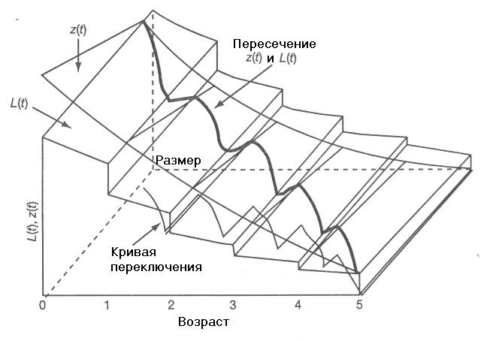
Заметим, что для последнего сезона, в соответствии с (4.6), значение z(TN,W) в (4.8) и (4.9) равно 0 для всех W. Однако для любого более раннего сезона i, для которого конец продуктивного сезона не совпадает с TN, а равен Ti=(V+S)(i-1)+S, значения z(Ti, W) полагаются равными значениям z в начале последующего сезона, т.е. в момент t=(V+S)i. Процедура обратного итерирования, примененная для N-го сезона, позволяет найти значения z для всех w в конце предпоследнего сезона. Используя эти значения в качестве граничных условий (вместо z(TN )=0), можно найти решение для сезона N-1, затем N-2 и т.д. до первого сезона. Т.е., в конечном итоге, мы находим z(t,w) для всех сезонов и, следовательно можем найти пересечение z(t,w) с функцией выживания L(t,w), определенной уравнением (4.2). Проекция этого пересечения на плоскость (t,w), так называемая кривая переключения, делит плоскость на две части: в первой оптимален рост (u=0), а во второй - размножение (u=1). Графическая иллюстрация метода приведена на рис. 4.1.

Рис. 4.1. Функция выживания L(t,w) и сопряженная переменная z(t,w) в зависимости от возраста и размера тела. Скорость продукции равна 30w.67, где w размер тела в единицах энергии. Смертность равна 0.4 во время благоприятного сезона и 0.5 во время неблагоприятного. Длина благоприятного сезона равна 0.5. Максимальная продолжительность жизни - 5 лет. Неблагоприятные периоды пропущены на рисунке.

Из описания процедуры нахождения сопряженной переменной z следует, что функция z(t,w) непрерывна на границах между сезонами и после вырезания непродуктивных (зимних) периодов. В то же время, как мы уже отмечали, функция выживания L(t,w) имеет разрывы на этих границах. Но, как следует из (4.7), решение относительно выбора между u=1 и u=0 основывается на сравнении L и z. Это означает, что на этих границах, из-за резкого падения L, для некоторых w возможны переключения с u=1 на u=0, что приводит к пилообразной кривой переключения с "зубьями" на границах сезонов. Как следствие, оптимальная стратегия жизненного цикла характеризуется чередующимися периодами роста и размножения: организм растет в начале продуктивного сезона, затем рост прекращается и до конца сезона происходит размножение, но с начала следующего сезона рост возобновляется, затем сменяется размножением и т.д. (см. примеры на рис. 4.2 - 4.5).
Описание процедуры решения оптимизационной задачи, данное выше, подразумевало применение численных методов. Однако для двух частных случаев функции выживания L(t) удается найти z(t,w) аналитически. Они рассматриваются в следующих параграфах.

4.3. Влияние сезонной смертности

Чтобы проиллюстрировать процедуру, представленную в предыдущем параграфе, мы применим принцип максимума к случаю, когда функция f(w), задающая скорость производства энергии, является степенной функцией размера тела w
$f(w)={\text{aw}}^{b}$ (4.14)
В качестве единицы времени берется 1 год.
Рассмотрим сначала случай, аналогичный рассмотренному в (Kozlowski, Uchmanski, 1987), когда смертность зависит только от сезона и не зависит от возраста. Найдем выражения для функции выживания и для z(t,w) для этого случая.
Если зависящая от возраста компонента смертности qA равна 0, то для i-го продуктивного сезона функция выживания будет иметь вид
$L(t)=h^{i−1}e^{−q_{S}t}$
где
$h=e^{−(q_{V}V+q_{s}S)}$ (4.15)
и t - время от начала i-го продуктивного сезона. Учитывая, что интенсивность производства энергии задается формулой (4.14), уравнение (4.8) для вычисления z в i-ом сезоне для той части плоскости (t,w) где u=1, принимает вид
$z(t,W)=z(T_{i},W)+{\text{abW}}^{b−1}h^{i−1}\int_{t}^{\text{Ti}}{e^{−q_{S}x}\text{dx}}$
что дает
$z(t,W)=z(T_{i},W)+{\text{abW}}^{b−1}h^{i−1}\frac{1}{q_{S}}\left[e^{−q_{S}t}−e^{−q_{S}T_{i}}\right]$
Эта формула справедлива, в частности, для последнего сезона N после замены i на N и Ti на T=TN. Соответственно, уравнение (4.11), которое определяет кривую переключения, разделяющую области с u=0 и u=1, принимает вид
$z(T_{i},W)+{\text{abW}}^{b−1}h^{i−1}\frac{1}{q_{S}}\left[e^{−q_{S}t}−e^{−q_{S}T_{N}}\right]=h^{i−1}e^{−q_{S}t}$
которое для последнего вида может быть записано в более простой форме
$t_{W}=T−\frac{1}{q_{S}}\text{log}\frac{1}{\text{1-}\frac{q_{S}}{{\text{abW}}^{b−1}}}$
После интегрирования от t до tW уравнение (4.12), описывающее динамику роста в области u=0 принимает вид
(4.16)
Подставляя это решение в уравнение (4.6) с u(t)=0, мы получаем
Решая это уравнение, получаем следующее выражение
$z(t,w(t))=z(t_{W},W){\left(\frac{W}{w(t)}\right)}^{b}$
которое может быть использовано для определения z для всех t от (i-1)(S+V) до t= tW, в частности, для начала i-го сезона.
Найдя z для последнего сезона, мы можем, путем обратного итерирования, найти решение для z и соответствующую часть кривой переключения для предпоследнего сезона и аналогично для всех предыдущих сезонов.
Положим равной 0.5 длительность продуктивного сезона, а интенсивность смертности в благоприятное время сезона в расчете на единицу времени (год) равной 0.4 (это соответствует вероятности пережить благоприятный сезон равной 0.82). Смертность для неблагоприятного сезона положим равной 0.5 (это соответствует вероятности пережить неблагоприятный сезон равной 0.78). Интенсивность производства энергии зададим формулой f(w)=30w0.67.
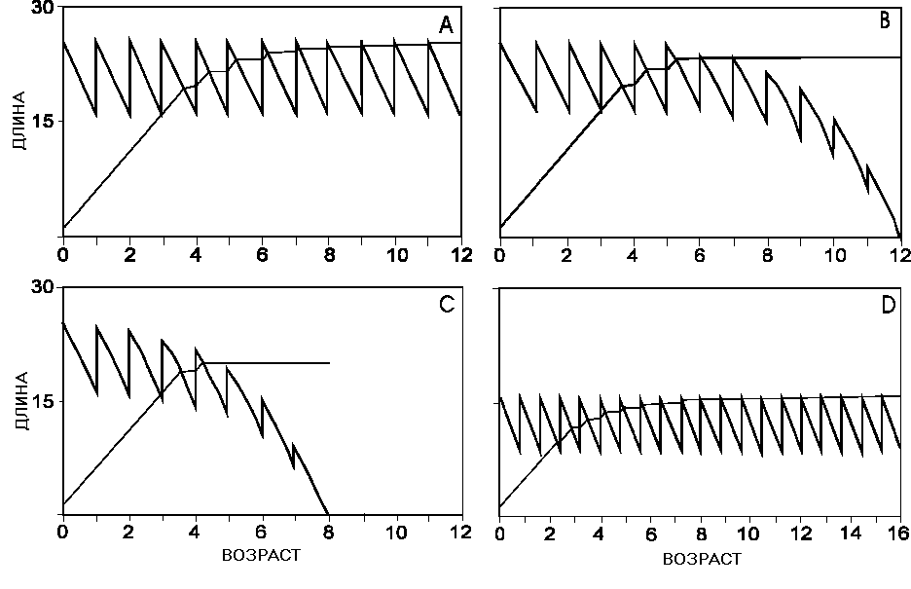
На рис. 4.2 показано оптимальное решение для неограниченной продолжительности жизни (практически, мы просто брали максимальную продолжительность жизни настолько большой, что для первых 12 лет жизни влияние граничных условий не сказывалось на решении). Кривая переключения имеет пилообразную форму, что приводит к чередующимся периодам роста и размножения. Поскольку рост оптимален под кривой переключения, а размножение - над кривой, мы видим, что рост продолжается три полных сезона и часть четвертого, после чего начинается размножение. В начале пятого сезона рост возобновляется, сменяясь размножением, и эта ситуация повторяется в шестом и последующих сезонах. Все зубцы кривой переключения имеют одинаковую высоту. Это приводит к тому, что кривая роста, пересекающая кривую переключения в четвертом сезоне в его середине, пересекает ее в последующих сезонах все ближе и ближе к их началу. Следствием этого является то, что рост замедляется с возрастом. Однако при неограниченной продолжительности жизни рост никогда не прекращается и замедляется асимптотически. Длина тела при наступлении половой зрелости составляет 72% предельной длины.

Рис. 4.2. Влияние продолжительности жизни и длительности благоприятного сезона на оптимальную кривую переключения (толстая пилообразная линия) и кривую роста (тонкая линия). См. анализ в тексте.

На рис. 4.2В представлены оптимальные кривые переключения и роста для предельной продолжительности жизни 12 лет, а на рис. 4.2С - 8 лет. По мере приближения к границе продолжительности жизни зубцы кривой переключения становятся мельче и опускаются ниже, т.е. рост становится все менее и менее оптимальным по сравнению с размножением.
Это изменение формы кривой переключения вызывает не только количественные, но и качественные изменения жизненной стратегии: рост не только замедляется, но и полностью останавливается еще до достижения максимума продолжительности жизни (после 7 лет при 12-летней продолжительности жизни, после 5 лет при 8-летней). Следует, правда, отметить, что жесткое априорное ограничение продолжительности жизни каким-то количеством сезонов несколько искусственно и в реальности вряд ли часто является фактором отбора (однако, например, продолжительность жизни паразита несомненно ограничена продолжительностью жизни хозяина).
На рис. 4.2D показан эффект укорочения длительности продуктивного сезона до 0.3. Кривая переключения в этом случае находится примерно на вдвое меньшей высоте, чем при длительности продуктивного сезона 0.5 и соответственно уменьшается максимальная длина. Зрелость наступает уже на втором году и снижается длина тела при наступлении зрелости, которая теперь составляет лишь 61% от максимальной длины.

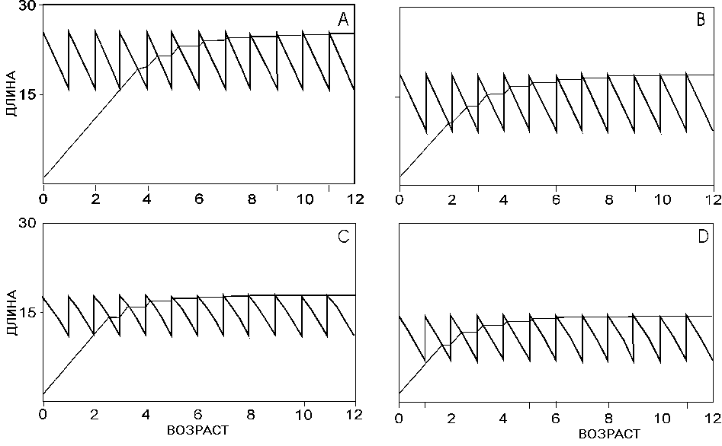
Рис. 4.3. Влияние сезонной смертности на оптимальную кривую переключения (толстая пилообразная линия) и кривую роста (тонкая линия). См. анализ в тексте.

Рис. 4.3 иллюстрирует влияние уровня сезонной смертности на оптимальные кривые роста. Рис. 4.3А приведен для удобства сравнения и совпадает с рис. 4.2А. На рис. 4.3В смертность во время неблагоприятного сезона увеличена с 0.5 до 1.0 (соответственно, вероятность зимнего выживания снижена с 0.78 до 0.61). Следствием является более низкое положение кривой переключения. Поскольку пиковые значения зубьев кривой переключения определяют максимальную длину тела, то она уменьшается по сравнению с рис. 4.3А. Нижнее положение зубьев определяет минимально возможную длину тела при наступлении зрелости (в действительности обычно она больше, поскольку маловероятно, что кривая роста пересечет кривую переключения точно в самом нижнем ее положении). Таким образом, отношение минимального значения к максимальному на переключающей кривой соответствует нижнему пределу доли длины тела, достигаемой при наступлении зрелости. Это отношение уменьшается при увеличении зимней смертности, что "разумно": поскольку когда вероятность пережить зиму уменьшается, инвестиции в будущее становятся менее выгодными. Это также приводит к более раннему наступлению половой зрелости (2-й год вместо 4-го на рис. 4.3А).
Рис. 4.3С представляет случай, когда увеличивается летняя смертность (до 0.8, что соответствует вероятности летнего выживания равной 0.67), а зимняя смертность сохраняется на уровне 0.5. Это возможно, когда, например, зимняя смертность ниже летней благодаря пониженной зимней активности животного. Кривая переключения также сдвигается вниз по сравнению с рис. 4.3А, как и в случае увеличения зимней смертности на рис. 4.3В, однако зубцы кривой переключения становятся более короткими и изогнутыми. Результатом является увеличение отношения длины тела при наступлении зрелости к максимальной длине.
Рис. 4.3D иллюстрирует случай повышенной летней и зимней смертности (0.8 и 1.0, соответственно). Результат очевиден: животные рано созревают и имеют небольшой размер как при наступлении зрелости, так и асимптотически.
Рис. 4.4 иллюстрирует эффект изменения продукционных параметров в уравнении (4.14) на кривые роста. Рис. 4.4A дублирует рис. 4.2A и соответствует уравнению продукции f(w) = awb = 30w0.67. Отметим, что кривая роста (в единицах длины) до наступления половой зрелости линейно зависит от возраста. На рис. 4.4B показано оптимальное решение, соответствующее экспоненте продукционного уравнения, уменьшенной с 0.67 до 0.62, а рис. 4.4D - экспоненте, увеличенной до 0.72. Кривая роста до наступления зрелости всегда будет линейной, если выражена как w1-b. Поскольку длина пропорциональна весу тела в степени 1/3, то кривая роста, выраженная в единицах длины, т.е. как w1/3, будет линейной при b=2/3 (рис. 4.4A), выпуклой вверх при b<2/3 (при. 4.4B), и выпуклой вниз при b>2/3 (рис. 4.4D). Возраст зрелости, так же как и размер при наступлении зрелости увеличиваются при увеличении показателя степени. Рис. 4.4C показывает оптимальное решение для продукционного уравнения f(w) = awb = 20w0.67. Можно заметить, что мы получаем просто сжатый по вертикали вариант рис. 4.4A: возраст половой зрелости остается тем же, но размеры тела при наступлении зрелости и предельный размер уменьшаются.

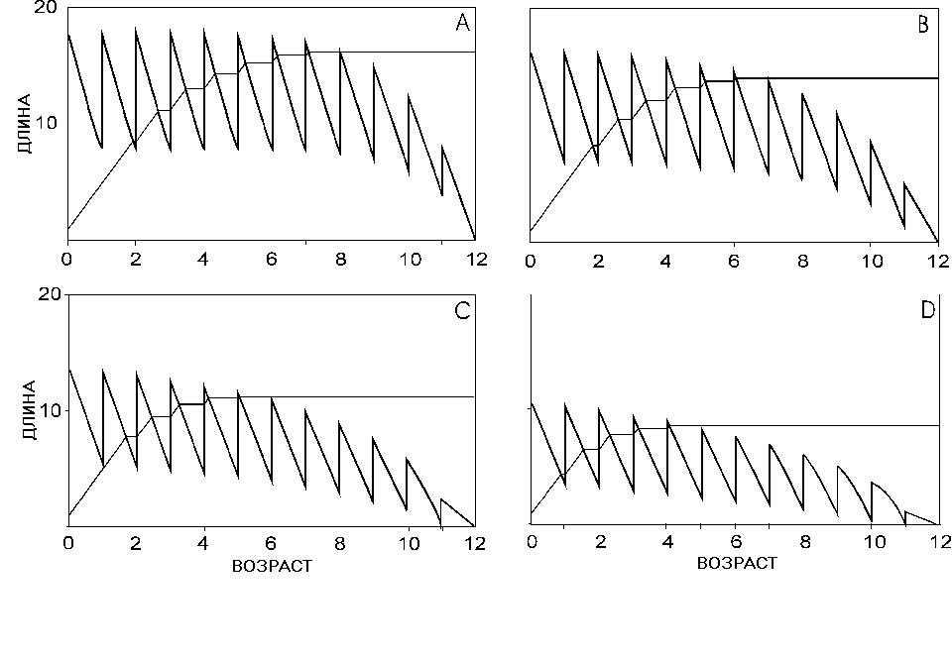
Рис. 4.4. Влияние зависящей от возраста смертности на оптимальную кривую переключения (толстая пилообразная линия) и кривую роста (тонкая линия). См. анализ в тексте.

4.4. Влияние возрастной смертности

Для иллюстрации эффекта старения мы предположим, что зависящая от возраста компонента старения имеет следующий вид
$q_{A}=q_{0}\frac{T}{T−t}$ (4.17)
где T - максимальная продолжительность жизни. Определенная таким образом смертность увеличивается с возрастом и стремится к бесконечности при t приближающемуся к T. Для очень малых q0 зависящая от возраста смертность мала в течение почти всей жизни и только при приближении к T быстро возрастает. Для больших q0 зависящая от возраста смертность начинает возрастать рано.
Найдем выражения для функции выживания и сопряженной переменной z(t,w). Функция выживания, соответствующая этой компоненте смертности, равна
$L_{A}(t)=e^{−\int_{0}^{t}{q_{0}\frac{T}{T−s}\text{ds}}}={\left(\frac{T−t}{T}\right)}^{q_{0}T}$
в предположении, что летняя смертность qS равна 0. Следовательно, вероятность дожить до возраста t, определяемая уравнением (4.2) для i-го продуктивного сезона, будет равна
$L(t)=h^{i−1}{\left(\frac{T−t}{T}\right)}^{q_{0}T}$
где h определяется формулой (4.15). Аналогично случаю зависящей от сезона смертности, находим следующее уравнение для z для i-го сезона
$z(t,W)=z(T_{i},W)+{\text{abW}}^{b−1}h^{i−1}\int_{t}^{T_{i}}{{\left(\frac{T−x}{T}\right)}^{q_{0}T}\text{dx}}$
откуда получаем
$z(t,W)=z(T_{i},W)+{\text{abW}}^{b−1}h^{i−1}\frac{T}{1+q_{0}T}\left[{\left(\frac{T−t}{T}\right)}^{1+q_{0}T}−{\left(\frac{T−T_{i}}{T}\right)}^{1+q_{0}T}\right]$
Это уравнение, в частности, выполняется для последнего сезона N после замены i на N и Ti на T=TN .
Соответственно, уравнение (4.11), определяющее кривую переключения, которая разделяет области u=0 и u=1 для последнего сезона, принимает вид
$$z(T_{i},W)+{\text{abW}}^{b−1}h^{i−1}\frac{T}{1+q_{0}T}\left[{\left(\frac{T−t}{T}\right)}^{1+q_{0}T}−{\left(\frac{T−T_{i}}{T}\right)}^{1+q_{0}T}\right]=h^{i−1}{\left(\frac{T−t}{T}\right)}^{q_{0}T}$$
или, после преобразований,
Уравнение, описывающее динамику роста для случая u=0, совпадает с уравнением (4.16).
Далее мы предполагаем, что зависящая от возраста смертность является единственной причиной смерти в течение благоприятного сезона, а во время неблагоприятного сезона смертность равна 1.0. Параметры продукционного уравнения взяты такими же, как и в п. 4.3.
Оптимальные кривые переключения и роста для случая q0, близкого к нулю, представлены на рис. 4.5A. На рис. 4.5B, 4.5C и 4.5D показаны кривые переключения и роста для q0 = 0.05, 0.2 и 0.5, соответственно. Можно отметить два эффекта, связанных с увеличением q0: (1) в связи с общим увеличением смертности кривая переключения опускается вниз, и (2) старение делает зубцы короче и они раньше опускаются вниз. Как следствие, возраст зрелости наступает раньше и максимальный размер тела уменьшается. При увеличении q0 от 0.0001 до 0.2 возраст наступления половой зрелости снижается, а отношение длины тела при наступлении зрелости к максимальной длине увеличивается от 0.52 до 0.68 (рис. 4A-C). Когда q0 увеличивается до 0.5, возраст наступления половой зрелости снижается еще больше (до менее чем одного года), но отношение длин при наступлении зрелости возвращается к значению 0.52 (рис. 4D), т.е. меняется нелинейно при изменении q₀.
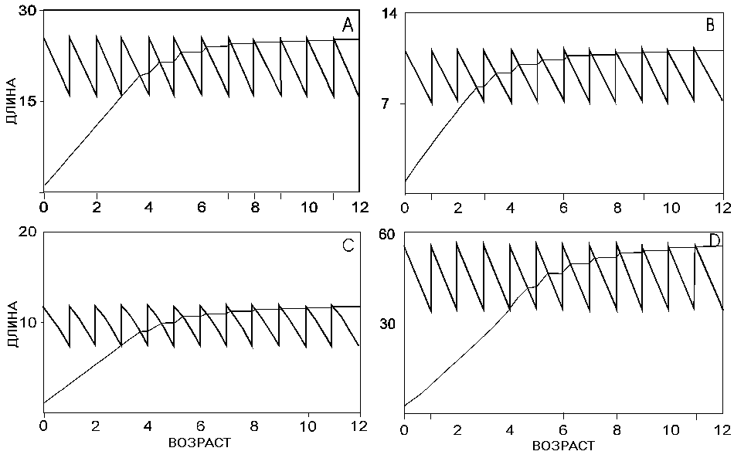
Рис. 4.5. Влияние параметров продукционного уравнения на оптимальную кривую переключения (толстая пилообразная линия) и кривую роста (тонкая линия). См. анализ в тексте.

4.5. Сравнение оптимальной кривой роста с кривой Берталанффи

Одним из параметров уравнения Берталанффи является асимптотический размер. Получаемая нами оптимальная кривая роста при неограниченной продолжительности жизни (см., напр., рис. 4.2А) также асимптотически приближается к некоторому предельному размеру w∞. В действительности, как это видно из рис. 4.2А, этот предельный размер совпадает с высотой зубьев переключающей кривой. Для случая зависящей от сезона, но не зависящей от возраста смертности можно получить явное выражение для .
Действительно, для любой конечной продолжительности жизни существует сезон I, когда достигается максимальный размер W. Следовательно, для всех t между i и T динамика сопряженной переменной z для w(t)=W описывается следующим дифференциальным уравнением
$\frac{\text{dz}}{\text{dt}}\text{=-}f'(W)L(t), z(T)=0$
из которого получаем
$z(T)\text{=-}f'(W)\int_{t}^{T}{L(x)\text{dx}}$
Для вычисления z(i), т.е. z в начале (i+1)-го сезона, надо уметь вычислять интеграл в правой части последнего уравнения для любого i. Этот интеграл равен сумме интегралов для сезонов, начинающихся в моменты времени i, i+1, ..., T-1
$z(i)=f'(W)\sum_{k=1}^{T−1}{e^{−{\text{kq}}_{V}V}}\int_{k}^{k+S}{e^{−q_{S}t}\text{dt}}$
или
$z(i)=f'(W)\frac{1−e^{−q_{S}S}}{q}\sum_{k=1}^{T−1}{e^{−k(q_{S}S+q_{V}V}}$
Вычисляя сумму по формуле геометрической прогрессии при T, стремящемуся к бесконечности, мы получаем следующую формулу для z(i)
$z(i)=f'(w_{¥})\frac{(1−e^{−q_{S}S})e^{−i(q_{S}S+q_{V}V)}}{q_{S}(1−e^{−(q_{S}S+q_{V}V)})}$
Мы видим, что теперь z(i) не зависит от максимальной продолжительности жизни, а зависит только от i. Принимая во внимание, что выживание в момент t=i равно
$L(i){\text{=e}}^{−i(q_{S}S+q_{V}V)}$
и что в точках кривой переключения выполняется равенство
мы получаем
$f'(w_{¥})=\frac{q_{S}(1−e^{−(q_{S}S+q_{V}V)})}{(1−e^{−q_{S}S})}$
В случае, когда скорость продуцирования энергии задается уравнением (4.14), а ее частная производная по w равна, соответственно,
$f'(w)={\text{abw}}^{b−1}$
мы получаем следующую формулу для предельной длины тела
$w_{¥}^{1−b}=\frac{2a(1−e^{−q_{S}S})}{3q_{S}(1−e^{−(q_{S}S+q_{V}V)})}$ (4.18)
Это уравнение позволяет установить зависимость между параметрами модели a, qS, qV, S, V и асимптотической длиной. Мы видим, что она пропорциональна множителю a в уравнении продукции и обратно пропорциональна зимней смертности qS. Если qV=0 или V=0 (нет зимы или нет зимней смертности), то a и qS полностью определяют , но если qVV больше 0, то также пропорциональна отношению умереть летом к вероятности умереть в течение года, т.е. чем длиннее и суровее зима, тем меньше асимптотический размер животного.
Следующий вопрос заключается в том, может ли оптимальная кривая (без учета разрывов) быть приближена кривой Берталанффи (3.1). Рассмотрим только случай b=2/3, когда $l_{¥}$ совпадает с $w_{¥}^{1−b}$. Легко показать, что последующие годовые приращения длины образовывали бы геометрическую прогрессию (т.е. кривая была бы кривой типа Берталанффи), если бы сезонные фрагменты кривой переключения были линейны. Но являются ли они таковыми? Строго говоря, нет, поскольку эти фрагменты в принципе ограничены константой 2a/3qS. Тем не менее, конечные участки сезонных фрагментов переключающей кривой достаточно близки к прямой, как видно из рис. 4.2-4 (исключением является рис. 4.3С). Таким образом, оптимальные кривые роста нашей модели не совпадают с кривыми Берталанффи, хотя и могут быть достаточно хорошо ими приближены для широкого диапазона параметров модели. Когда, либо очень мало a, либо qS очень велико, либо qV относительно мало (как в случае, представленном на рис. 4.3C), фрагменты кривой переключения сильно нелинейны и приближение с помощью кривой Берталанффи становится плохим: в первые годы жизни размер тела приближается к пределу быстрее, чем это должно было бы происходить в соответствии с законом Берталанффи, т.е. можно сказать, что оптимальные кривые описывают более богатый (и учитывающий условия окружающей среды) набор стратегий роста, чем кривые Берталанффи.
Если показатель степени в уравнении продукции (4.14) больше 2/3 (рис. 4.5D), то кривая Берталанффи аппроксимирует размер в форме w1-b, тогда как размер, выраженный в единицах длины, растет быстрее чем линейно.
Если максимальная продолжительность жизни конечна или смертность возрастает с возрастом, то зубцы кривой переключения уменьшаются с нарастающей скоростью по мере приближения к концу жизненного цикла, который в этом случае не достигает верхней границы, задаваемой формулой (4.18). Следует, однако, помнить, что в природе очень старые животные редки и поэтому реально трудно установить отклонения от кривой Берталанффи для очень больших возрастов.
Подводя итоги, можно сказать, что в свете нашего анализа не удивительно, что кривые Берталанффи обычно хорошо приближают кривые роста для видов с недетерминированной продолжительностью жизни и, следовательно, использование этих кривых вполне уместно, если речь идет о феноменологическом описании и не делается попыток придать биологический смысл входящим в это уравнение параметрам. Следует также подчеркнуть, что коль скоро динамика роста типа Берталанффи выводится как следствие оптимизации распределения ресурсов, уравнение Берталанффи не может быть использовано в качестве исходного предположения в оптимизационных моделях.

4.6. Общие выводы

Кривая переключения делит плоскость "возраст - размер тела" на две части: нижнюю, где оптимален рост, и верхнюю, где оптимально размножение. При отсутствии сезонных изменений смертности и продуктивности кривая переключения является либо, в случае постоянной смертности, горизонтальной прямой, параллельной оси "возраст", (Kozlowski, Wiegert, 1987; Perrin, Sibly, 1993), либо монотонно убывающей кривой в случае возрастания смертности с возрастом. Таким образом, детерминированный (т.е. в какой-то момент окончательно прекращающийся) рост оптимален для несезонной среды, поскольку как только кривая роста пересекает кривую переключения, она не может возвратиться обратно в область оптимальности роста. Сезонность делает кривую переключения немонотонной: она убывает во время благоприятного сезона и возрастает во время неблагоприятного. Это означает, что после пересечения кривой переключения и размножения имеется возможность вернуться в область под кривой переключения в начале следующего года и продолжать рост. Такого рода кривые переключения приводят либо (1) к недетерминированному росту с асимптотическим приближением к некоторому пределу, либо (2) замедляющемуся росту, полностью прекращающемуся через несколько лет. Выбор между этими стратегиями зависит от сезонной и возрастной динамики смертности. Если продолжительность жизни не ограничена и смертность не зависит от возраста, то зубцы кривой переключения имеют одни и те же размер и форму в течение всей жизни и, следовательно, оптимален асимптотический рост (см. примеры на рис. 4.2A, 4.2D, 4.3 и 4.4). Если же продолжительность жизни ограничена и/или смертность возрастает с возрастом, то с возрастом зубцы становятся мельче и опускаются к меньшим размерам тела, следствием чего является оптимальность прекращения роста при некотором фиксированном возрасте. Однако, в отличие от случая несезонной среды, предельный размер достигается после ряда периодов чередования роста и размножения (см. примеры на рис. 4.2В-С и 4.5).
При оптимальном распределении ресурсов доля времени в течение сезона, когда энергия направляется на рост, постепенно уменьшается после наступления половой зрелости. Это приводит к вогнутым вверх или S-образным кривым роста, если размер выражен в линейных единицах, а разрывы опущены. Скорость продукции описывалась степенной функцией размера тела с показателем степени b<1 и размер (вес) выражался в единицах энергии (или, что равнозначно, энергия выражалась в единицах размера). Мы не считаем, что эта формула универсальна, однако считаем ее достаточно гибкой для приближения реальных зависимостей скорости производства энергии от размера тела для широкого диапазона размеров. Если b<2/3, то кривая роста для длины с самого начала выпукла вверх и может быть аппроксимирована уравнением Берталанффи. Если b=2/3, то кривая роста линейна до наступления половой зрелости, а затем выпукла, и тоже может быть аппроксимирована уравнением Берталанффи. Если b>2/3, то кривая вогнута до наступления зрелости, а затем выпукла. Такой рост лучше приближается логистической кривой или другой кривой с точкой перегиба. Таким образом, вид кривой, наилучшим образом аппроксимирующей кривую роста, зависит от показателя степени в уравнении продукции. Широкое использование уравнения Берталанффи в литературе, по-видимому, свидетельствует о том, что параметр b обычно не больше 2/3, однако в некоторых случаях, когда приведены средние или индивидуальные данные для каждой возрастной группы, кривая роста до наступлении зрелости скорее выпукла вниз (Read, 1987; Griffiths, Kirkwood, 1995; Booth, Merron, 1996). Это может говорить о том, что диапазон изменения параметра b шире и включает значения, превосходящие 2/3.
Оптимальный жизненный цикл животных, продолжающих расти после наступления половой зрелости, определяются (1) возрастом зрелости, (2) возрастом прекращения роста (иногда равным бесконечности), (3) размером тела при наступлении зрелости, (4) конечным размером, (5) максимальной продолжительностью жизни (иногда неопределенной). Отношение (3)/(4) измеряет долю размера, достигнутого к возрасту наступления зрелости. Не всегда просто различить, когда рост полностью останавливается в каком-то возрасте, а когда он продолжается, хотя и замедляясь, в течение всей жизни, если нет специальных маркеров, таких как у рыб на чешуе или у моллюсков на раковине. Если известны только данные по размеру и возрасту, то малое число данных для старых животных в сочетании с внутривидовой изменчивостью затрудняет анализ. Более того, старые животные могли интенсивно расти раньше, когда внешние условия были другими, что создает для них дополнительный источник вариабельности. По тем же причинам невозможно прямо измерить максимальный размер, поэтому обычно используют асимптоту аппроксимирующей кривой заданной формы, например, асимптоту кривой Берталанффи (см., напр., Charnov, 1993).
Как было показано, переключающая кривая определяется длиной благоприятного сезона, смертностями в благоприятном и неблагоприятном сезонах, скоростью старения и параметрами продукционного уравнения. Довольно трудно определить эти параметры для какой-либо реальной популяции, однако знание характеристик жизненного цикла позволяет нам сделать качественные предсказания, полезные для сравнительного анализа. Асимптотический конечный размер положительно коррелирует с продукционными параметрами и с отношением вероятности умереть летом к вероятности умереть в течение всего года и отрицательно со смертностью в течение благоприятного сезона. Оптимальный возраст наступления половой зрелости не зависит от параметра a, однако сильно зависит от параметра b. Большая часть увеличения размера тела должна осуществляться после наступления зрелости, если высока зимняя смертность. Следует, однако помнить, что оптимизационные модели указывают лишь на величину давления отбора, а не на его результат, который зависит также от генетической структуры популяции (Maynard Smith, 1978). Скорее всего, естественный отбор влияет не прямо на указанные характеристики жизненного цикла, а на пластический ответ на обеспеченность пищей и индикаторы смертности. Это означает, что индивиды могут приспосабливать их жизненные циклы к окружающим условиям. При независящем от размера изменении условий питания (изменении параметра a в (4.14)) животные должны созревать в том же возрасте, однако они будут иметь разный размер тела при наступлении зрелости, а также конечный размер (сохраняя таким образом их отношение). Если пищевые условия улучшаются в большей степени для крупных животных (увеличивается показатель степени в уравнении продукции), то созревание становится более поздним. Любой стресс или другой индикатор увеличения смертности должен способствовать более раннему половому созреванию при меньшем размере тела. Поскольку риск смертности не может быть оценен животным так же точно, как обеспеченность питанием, то следует ожидать значительно большей генетической вариабельности в отношении пластического ответа на смертность, чем на продуктивность среды.
В обзоре (Trippel, 1995), посвященном влиянию интенсивного лова на возраст половой зрелости рыб, отмечено, что почти во всех популяциях, численность которых уменьшилась (иногда катастрофически), уменьшился возраст наступления зрелости, часто более чем на 40%. Размер тела при наступлении зрелости также уменьшался. Можно считать эти изменения довольно быстрыми, учитывая большую длительность периода смены поколений для этих видов, что означает, что пластический фенотипический отклик более важен, чем генетические изменения в популяции. Автор объясняет уменьшение возраста наступления зрелости, пользуясь гипотезой компенсации, согласно которой уменьшение численности популяции ослабляет внутривидовую конкуренцию, ускоряя рост и тем самым обеспечивая более раннее созревание. Однако это объяснение нельзя считать правильным, если учитывать тот факт, что уменьшается не только возраст наступления зрелости, но и достигаемый к этому возрасту размер тела. Гипотеза компенсации предполагает, что размер при наступлении зрелости более консервативен, чем возраст зрелости при ухудшении условий питания. Однако с точки зрения изложенной нами модели такая реакция не оптимальна (ср. рис. 4.4А и 4.4 D), поскольку в этой ситуации должен уменьшиться как возраст зрелости, так и размер, что, впрочем, обычно и происходит в природе. Компенсационное улучшение обеспеченности пищей может иметь значение как дополнительный фактор. В обзоре приводятся примеры, когда возраст зрелости уменьшается, а размер тела - нет. Похоже, однако, что в большинстве случаев условия питания не улучшаются, возможно из-за конкуренции со стороны других видов, имеющих меньший возраст наступления зрелости, и, соответственно, лучше переносящих последствия интенсивного лова.
Мы полагаем, что в условиях интенсивного лова рыбы отвечают на увеличение риска гибели. С помощью какого сигнала они об этом узнают? Возможно, по уменьшению плотности и уменьшению числа старых сородичей. В (Kasperski, Kozlowski, 1993) отмечается, что отлов в лабораторных популяциях гуппи вызывает уменьшение размера тела (и, возможно, возраста) при созревании. Полевые данные также подтверждают важность этого индикатора (Baccante, Reid, 1988; Belk, 1995).
Доля размера, достигаемая к моменту наступления половой зрелости, от конечного размера колеблется в пределах от 0.40 до 0.88 для разных групп рыб (Beverton, 1992), от 0.60 до 0.80 для черепах (Shine, Iverson, 1995) и от 0.4 до 0.9 для змей и ящериц (Shine, Charnov, 1992). Возраст зрелости также довольно сильно колеблется в природе. Сильная изменчивость этих параметров может быть следствием больших колебаний длительности продуктивного сезона и смертности во время продуктивного и непродуктивного сезонов. Очень велики межвидовые различия по размеру тела. Это может быть следствием колебаний в условиях питания. Мы считаем, что такие большие колебания характеристик жизненного цикла, наблюдаемые в природе, не могут быть объяснены только колебаниями параметров смертности, как это предполагается в (Charnov, 1993).
В рассмотренной модели мы просто постулировали нарастающее увеличение смертности с возрастом. В следующей главе мы покажем, что такая динамика изменения смертности с возрастом (старение) сама может быть следствием оптимизации распределения ресурсов организма в интересах максимизации приспособленности вида, что служит еще одним доказательством эффективности выбранного подхода.
Полученные результаты могут также предложить ориентиры в выборе измеряемых признаков при планировании полевых исследований, нацеленных на объяснение изменчивости жизненных циклов, встречающихся в природе. Следует обращать внимание прежде всего на скорость увеличения смертности с возрастом, длительность продуктивного сезона, сезонную смертность и зависимость интенсивности продуцирования энергии от размера тела. Хотя уравнение Берталанффи достаточно хорошо описывает наблюдаемые кривые роста, его не следует использовать при моделировании жизненного цикла, поскольку такого рода зависимость сама может быть получена как результат оптимизации и, следовательно, не должна использоваться в качестве исходного предположения (Day, Taylor, 1997). Константа роста в уравнении Берталанффи не несет полной информации о потенциале роста, поскольку он существенно зависит от соотношения инвестиций в рост и репродукцию. Для лучшего понимания эволюции жизненного цикла необходимо проводить четкое различие между предпосылками модели и ее следствиями, что обеспечивается практически автоматически при построении моделей оптимизации распределения ресурсов.

